ZIGBEE

Couche 1 et 2

Un protocole de communication doit disposer d'un cadre de fonctionnement. Ainsi, l’IEEE définit dans la norme IEEE 802.15.4 les couches basses (physique et mac) du protocole ZigBee.

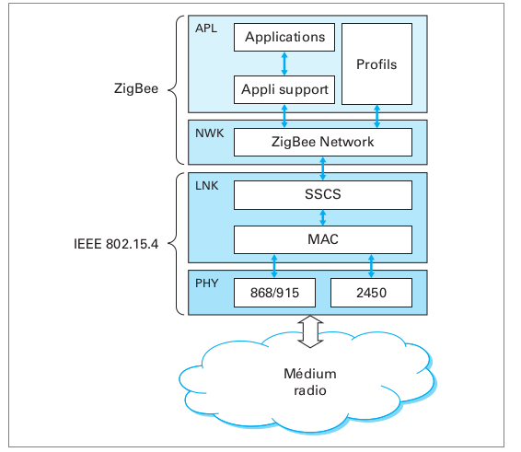

802.15.4 est un protocole de communication destiné aux réseaux sans fil
-Faible consommation
-Faible portée
-Faible débit

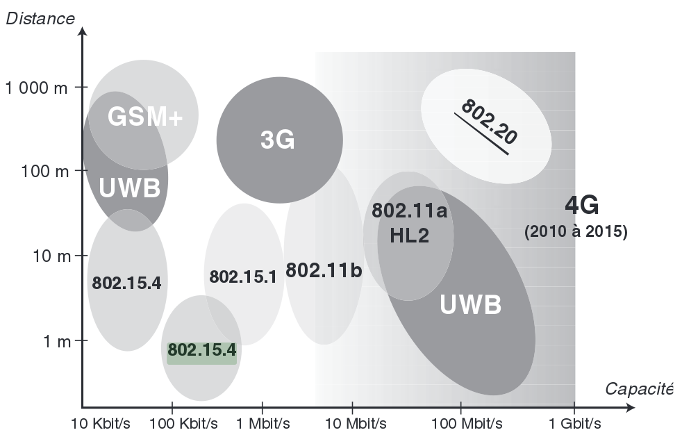
Couche Physique
La couche physique (PHY) contient l'émetteur/récepteur radio (RF), avec un mécanisme de contrôle de bas niveau (contrôle de la qualité du signal, détection d'énergie et CCA).
Dans la normalisation, ZigBee peut avoir trois vitesses possibles :
• 250 Kbit/s avec la bande classique des 2,4 GHz ;
• 20 Kbit/s avec la bande des 868 MHz disponible en Europe ;
• 40 Kbit/s avec la bande des 915 MHz disponible en Amérique du Nord.

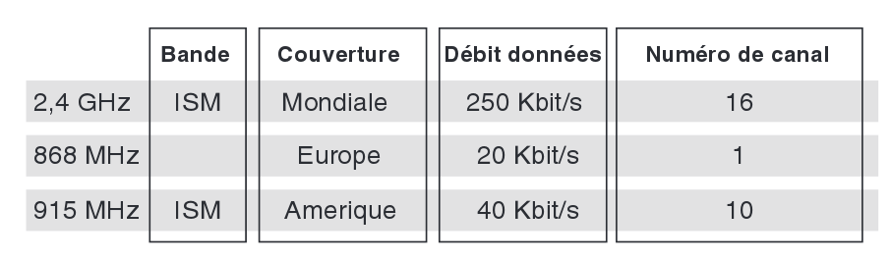
Les fréquences basses permettent d'avoir une plus grande portée grâce à une plus faible perte de propagation. Les plus grandes provoquent des sorties plus élevées, une plus faible latence et des cycles de travail plus courts. On utilise plutot la couche PHY 2450 que PHY 868/915.La couche PHY868/915 est relativement simple et basique : les
symboles sont binaires, grâce à l’emploi d’une modulation BPSK
et un débit peu élevé (20 kbits/s pour le 868 MHz, 40 kbits/s pour le
915 MHz). En revanche, la couche PHY2450 propose une modula-
tion à codage orthogonal plus complexe, O-QPSK, qui permet une
efficacité plus élevée et un débit plus intéressant.

Couche 2 – Couche d'accès au médium (MAC)

Format de trame
La sous-couche MAC est sous le format suivant :
- Une en-tete
  - Le contrôle de trame (2o) permet d'identifier le type de trame (donnée, balise d'acquittement, commande), le mode d'adresse...
  - Le numéro de séquence(1o) permettant la numérotation de chq trame
  - L'adressage :(1-20o) contient les adresses source et dest de la trame
- Les données
- Le pied de trame : un CRC sur 16 bits (2o)

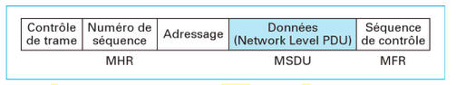
Types d'accès au Medium
- Le mode non-coordonné, totalement CSMA/CA : Dans le mode non coordonné, il n'y a pas d'emission de beacon donc pas de synchronisation entre les différents noeurds du réseau. Les nœuds voulant émettre les données doivent utiliser le protocole CSMA/CA. ( Une trame est envoyée si le réseau est libre, sinon l'appareil attend un temps aléatoire avant de réessayer)
Le mode non-beacon est généralement utilisé pour les capteurs (type interrupteur) qui dorment la majorité du temps (99 %). Quand un événement se passe, les capteurs se réveillent instantanément et envoient une trame d'alerte. Le coordinateur dans ce type de réseau doit être alimenté sur secteur, car il ne dort jamais : il est par défaut dans l'état d'écoute d'une trame d'événement ou de présence. A pour avantage d’optimiser l’autonomie des batteries des capteurs et d’utiliser le canal uniquement lorsqu’il est nécessaire de transmettre des données utiles. Par contre du fait de CSMA/CA, l’accès au canal n’est pas garanti dans une période donnée.

- Le mode coordonné, ou balisé : (disponible uniquement en topo étoile)Le coordinateur du réseau diffuse périodiquement des trames appelées balises ou beacon. Tout membre peut utiliser la reception de cette trame pour se synchroniser avec son emetteur et se servir de lui comme relais. Lors de la réception d'une balise, tous les dispositifs sont informés de la durée de la superframe (période d'activité du coordinateur) et à quel moment ils peuvent transmettre des données. Ils recevront aussi une indication à partir de quel moment le coordinateur rentre en hibernation et pour quelle durée. . De plus, les messages en attente étant stockés dans la mémoire du relais, un nœud peut choisir de se réveiller selon ses besoins, et demander alors les données en attente.
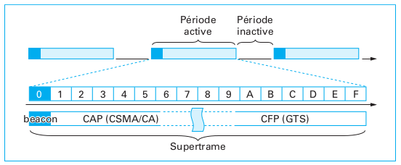
La supertrame possède deux paramètres fondamentaux :
– BO (Beacon Order), qui fixe l’intervalle de temps entre l’envoi
de deux messages beacon par le coordinateur ;
- SO (Superframe Order), qui fixe la durée active de la supertrame.

La sous-couche de type LCC (Logical Link Control) est la moitie haute de la couche de liaison de données, permettant de fiabiliser la couche MAC par un contrôle d'erreur(CRC + Acquittement) et un contrôle de flux

(Stan)Topologie
802 15 4 définit trois type d'éléments pour constituer un réseau
- le coordinateur (ZC) : LE nœud le plus important, Unique
- les FFD : Full Function Device (les routeurs) Noeud intermédiaires, s'associe au ZC et aux autres ZR. Accepte les élement terminaux et route les message
- Les RFD (Reduced Function Device) (les terminaux Zigbee (ZED) : ne participe pas au routage (en général un capteur)

802.15.4 définit plusieurs topologie possibles : en étoile, maillé, ou en arborescence. Dans tous les cas, le coordinateur est à l'origine de la création du réseau.
- Dans un réseau arborescent Les appareils à porté du C se rattache à lui et les autres aux FFD connecté au C.
- Dans un réseau en maille, les FFD à portée les uns des autres peuvent communiquer entre eux.
